新 书 推 荐

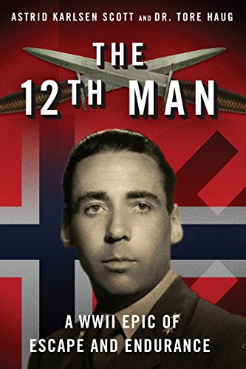
中文书名：《第十二个人：不可能的逃亡》
英文书名：The 12th Man: A WWII Epic of Escape and Endurance
作 者：Astrid Karlsen Scott and Tore Haug
出 版 社：Skyhorse
代理公司：ANA/Leah
出版时间：2017年11月
代理地区：中国大陆、台湾
页 数：368页
审读资料：电子稿
类 型：非虚构
2017年电影《第十二个人》以英语 / 挪威语 / 德语 / 萨米语上映。

内容简介：

“1970年，我读了《我们独自死去》（WE DIE ALONE, 另有中文译名《你杀不死一只老狐狸》），久久不能平复。之后，我去挪威做文献纪录片的拍摄，当地人一直在反复告诉我，其中一部分情节是虚构的小说内容。作为一名挪威人，我想要找到事实的真相究竟是什么。这本书，就是我们找到的真相。”
——阿斯特丽德·卡尔森·斯科特，本书作者

《第十二个人》是关于简·巴尔斯路德的真实故事。第二次大战期间，12名挪威破坏小分队潜入了德国在挪威境内的驻扎港，实施代号为“红色马丁”的破坏计划，11人被捕，第12人得以逃脱，并将秘密文件带回英国……第12人就是巴尔斯路德，他逃脱德国纳粹警察的追杀，一个被纳粹占领的挪威村庄对他提供了庇护。这一真实事件被改编成同名电影。

1943年三月下旬，二战战火肆虐，四名挪威人乘渔船到达挪威北岸，在宁静的托峡湾抛锚，并在那里设立了大本营，准备秘密行动。然而，他们遭到了背叛，德国船对他们进行攻击。巴尔斯路德侥幸逃脱，并踏上了逃亡的路程。

作为唯一的幸存者，且身负重伤，巴尔斯路德一路挣扎求生，他攀爬冰山，经历暴风雪，甚至遭遇一次剧烈的雪崩，患上了严重的雪盲症和冻伤。在挪威特罗姆瑟区，奄奄一息的巴尔斯路德被当地超过60名居民接力救助，终获自由。

为了撰写这本书，作者卡尔森·斯科特和托雷·豪格调查研究超过五年，并以最为细腻准确的记叙方式，将这一彰显人性至善的伟大逃亡事件的原本始末，呈现在读者面前。

作者简介：

阿斯特丽德•卡尔森•斯科特（Astrid Karlsen Scott）于1970年第一次读到巴尔斯路德故事。1997年，她开始调研这一历史事件的真实资料。1997年，她结识了托雷·豪格，二人决定联手研究，分享成果，并分别多次前往事发地特罗姆瑟区调查，并亲身经历体验巴尔斯路德的逃亡路线，细致研究每一处地标位置。同时，作者二人还采访了所有救助过巴尔斯路德且目前尚在的亲历者。阿斯特丽德是挪威人，也是挪威畅销作家。

托雷·豪格(Tore Haug)是巴尔斯路德的亲属，自幼便对巴尔斯路德的逃亡经历着迷。在亲自去特罗姆瑟区调查时他发现，有很多当时亲历时间且帮助过巴尔斯路德的人并未被任何资料提及。豪格希望能够用这本书准确呈现这一伟大事件的历史全貌。豪格在古腾堡大学获得医学博士学位，并在德国和挪威两地行医。

媒体评价：

“我和同事们被作者生动呈现事实真相的能力所折服，这本书不仅集中描写了巴尔斯路德的故事，更彰显了那些帮助他的人沉静的勇气与决心。”
——简·杰拉德·拉森（Jan Gerhard Lassen），挪威皇家外交部负责人

谢谢您的阅读！
请将回馈信息发至：郭丹娅 (Leah Guo)
安德鲁﹒纳伯格联合国际有限公司北京代表处
北京市海淀区中关村大街甲59号中国人民大学文化大厦1705室, 邮编：100872
电话：010-82449325
传真：010-82504200
Email: Leah@nurnberg.com.cn
网址：www.nurnberg.com.cn
微博：http://weibo.com/nurnberg
豆瓣小站：http://site.douban.com/110577/
微信订阅号：ANABJ2002


